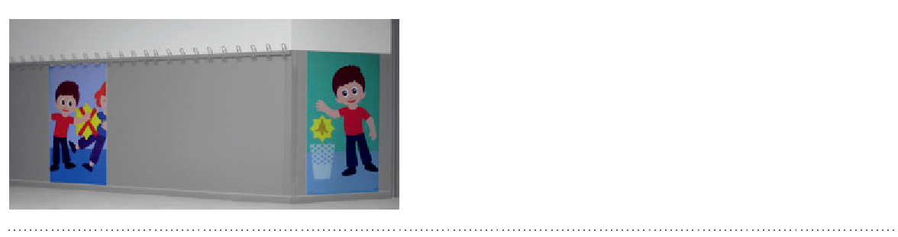

DESCRIPTIF-TYPE

DECOKID
PANNEAU ÉDUCATIF – 1 MM

- Description : fourniture et pose de panneau éducatif (de type panneau éducatif Decokid de SPM). PVC-free rigide et translucide, classé Bs1d0, avec visuel imprimé au dos, sa surface est mate et lisse. Sa largeur est de 0,75 m, sa hauteur de 1,30 m et son épaisseur de 1 mm. Pour limiter le nettoyage avant réception, un film de protection est exigé.
- Environnement : sa formulation est exempte de métaux lourds y compris de plomb et d’étain (valeurs négligeables inférieures à 50 ppm), ainsi que de CMR1 et CMR2 permettant de recycler 100 % des déchets et de répondre à 7 cibles de la démarche HQE. Le niveau d’émission de substances volatiles dans l’air intérieur a été testé (inférieur à 15 µg/m3) selon la norme ISO 16000-6 et est très faible (A+) selon le décret n° 2011-321 du 23 mars 2011 et l’arrêté d’application du 19 avril 2011. 100 % du produit est recyclable.
- Modèle : au choix du maître d’œuvre dans la gamme du fabricant.
- Mode de pose : par encollage suivant prescription du fabricant.
